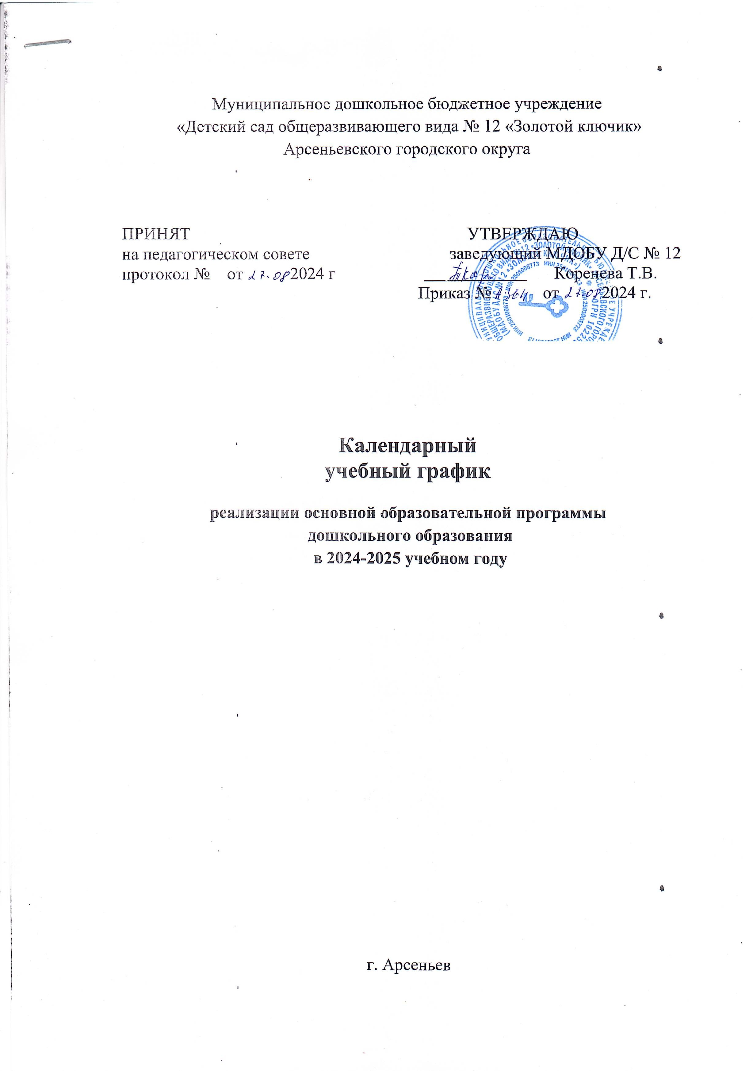

**Планирование организационной образовательной деятельности**

**(в неделю/в год)**

|  |  |  |  |  |  |  |
| --- | --- | --- | --- | --- | --- | --- |
| **Образовательная область** | **Вид деятельности** | **Группа раннего возраста** | **2-я младшая группа** | **Средняя группа** | **Старшая группа** | **Подготовительная группа** |
| **Обязательная часть** | | | | | | |
| Познавательное развитие | Ознакомление с окружающим миром | 0,5/18 | 0,5/18 | - | 1/36 | 1/36 |
| ФЭМП | 0,5/18 | 0,5/18 | 0,5/18 | 1/36 | 1/36 |
| Речевое развитие | Развитие речи | 1/36 | 0,5/18 | 0,5/18 | 1/36 | 1/36 |
| Подготовка к обучению грамоте | - | - | - | 1/36 | 1/36 |
| Художественно-эстетическое развитие | Рисование | 0,5/18 | 0,5/18 | 0,5/18 | 1/36 | 1/36 |
| Лепка | 0,5/18 | 0,5/18 | 0,5/18 | 0,5/18 | 0,5/18 |
| Аппликация | - | 0,5/18 | 0,5/18 | 0,5/18 | 0,5/18 |
| Конструирование | - | - | 0,5/18 | 1/36 | 1/36 |
| Музыка | 1/36 | 1/36 | 1/36 | 1/36 | 1/36 |
| Физическое развитие | Физкультура в помещении | 2/72 | 2/72 | 2/72 | 1/36 | 1/36 |
| **ИТОГО (обязательная часть)** | | **6/216 (60%)** | **6/216 (60%)** | **6/216 (60%)** | **9/324**  **(60%)** | **9/324**  **(60%)** |
| **Часть, формируемая участниками ДОО** | | | | | | |
| Познавательное развитие | **Ознакомление с окружающим** (С.Н. Николаевой «Юный эколог») | 0,5/18 | 0,5/18 | 0,5/18 | - | - |
| **ФЭМП** (З.А. Михайлова, М.Н. Полякова, И.Н. Чеплашкина «Математика - это интересно») | 0,5/18 | 0,5/18 | 0,5/18 | 1/36 | 1/36 |
| Речевое развитие | **Развитие речи** (О.С. Ушакова «Программа развития речи детей дошкольного возраста в детском саду») | 0,5/18 | 0,5/18 | 0,5/18 | 0,5/18 | 0,5/18 |
| **Подготовка к обучению грамоте** (Л.Е. Журова «Обучение грамоте в детском саду»**)** | - | - | - | 0,5/18 | 1/36 |
| Художественно-эстетическое развитие | **Рисование** (И.А. Лыкова «Цветные ладошки») | 0,5/18 | 0,5/18 | 0,5/18 | 1/36 | 0,5/18 |
| **Музыка** (И.Каплунова, И. Новоскольцева «Ладошки») | - | 1/36 | 1/36 | 1/36 | 1/36 |
| **Музыка** (Т.Сауко, А.Буренина «Программа по музыкально- ритмическому воспитанию детей 2-3 лет») | 1/36 | - | - | - | - |
| **Чтение художественной литературы** | Ежедневно | | | | |
| Физическое развитие | **Физкультура в помещении** (А.В. Петров «Маугли») | - | - | - | 1/36 | 1/36 |
| **Физкультура на прогулке** (В. Осеева «Физическая культура на воздухе») | 1/36 | 1/36 | 1/36 | 1/36 | 1/36 |
| **ИТОГО:** | | **4/144**  **(40%)** | **4/144**  **(40%)** | **4/144**  **(40%)** | **6/216**  **(40%)** | **6/216**  **(40%)** |
| **ИТОГО:** | **Обязательная часть** | **6** | **6** | **6** | **9** | **9** |
| **Часть, формируемая участниками образовательных отношений** | **4** | **4** | **4** | **6** | **6** |
| **ВСЕГО ОД:** |  | **10/360** | **10/360** | **10/360** | **15/540** | **15/540** |
| **Кружковая работа по разным направлениям** |  | **-** | **1** | **1** | **2** | **2** |
| **Социально-коммуникативное развитие, конструктивное моделирование** | Осуществляются при взаимодействии с взрослыми, другими детьми, в самостоятельной деятельности и при проведении режимных моментов. | | | | | |